2018年辽宁高考数学模拟试题（含答案）
注意事项：
1.本试卷分第Ⅰ卷（选择题）和第Ⅱ卷（非选择题）两部分。答卷前，考生务必将自己的姓名、准考证号填写在本试卷和答题卡相应位置上。
2.回答第Ⅰ卷时，选出每小题答案后，用铅笔把答题卡上对应题目的答案标号框涂黑，如需改动，用橡皮擦干净后，再选涂其他答案标号框。写在本试卷上无效。
3.答第Ⅱ卷时，将答案写在答题卡上，写在本试卷上无效。
4.考试结束，将试题卷和答题卡一并交回
第Ⅰ卷
一、选择题：本大题共12小题。每小题5分，在每个小题给出的四个选项中，只有一项是符合要求的。
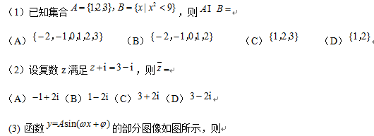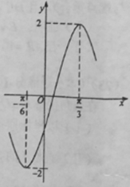
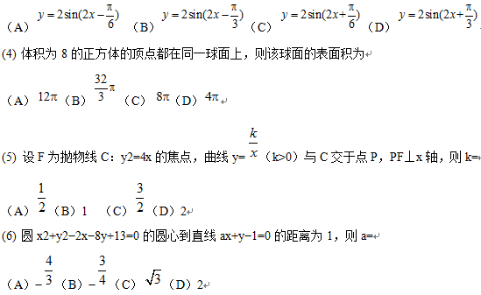 (7)如图是由圆柱与圆锥组合而成的几何体的三视图，则该几何体的表面积为
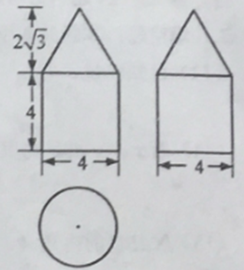
（A）20π（B）24π（C）28π（D）32π
(8)某路口人行横道的信号灯为红灯和绿灯交替出现，红灯持续时间为40秒.若一名行人来到该路口遇到红灯，则至少需要等待15秒才出现绿灯的概率为
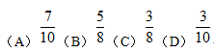
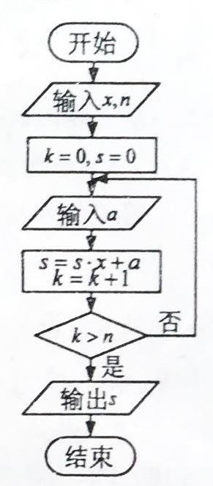
(9)中国古代有计算多项式值得秦九韶算法，右图是实现该算法的程序框图.执行该程序框图，若输入的a为2，2，5，则输出的s=
（A）7
（B）12
（C）17
（D）34
(10) 下列函数中，其定义域和值域分别与函数y=10lgx的定义域和值域相同的是
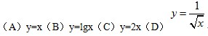
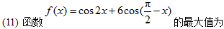
（A）4 （B）5 （C）6 （D）7
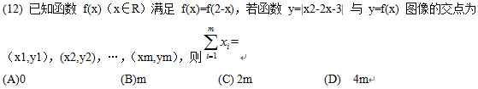
2018年辽宁高考数学模拟试题二.填空题：共4小题，每小题5分
(13)已知向量a=(m,4)，b=(3,-2)，且a∥b，则m=______.
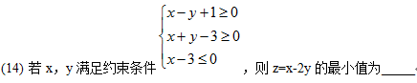
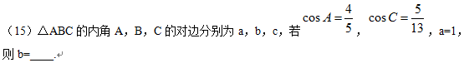（16）有三张卡片，分别写有1和2，1和3，2和3. 甲，乙，丙三人各取走一张卡片，甲看了乙的卡片后说：“我与乙的卡片上相同的数字不是2”，乙看了丙的卡片后说：“我与丙的卡片上相同的数字不是1”，丙说：“我的卡片上的数字之和不是5”，则甲的卡片上的数字是____.
三、解答题：解答应写出文字说明，证明过程或演算步骤.

（17）(本小题满分12分)
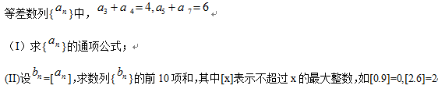
（18）(本小题满分12分)
某险种的基本保费为a（单位：元），继续购买该险种的投保人称为续保人，续保人本年度的保费与其上年度出险次数的关联如下：
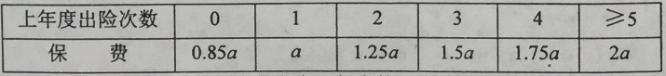
随机调查了该险种的200名续保人在一年内的出险情况，得到如下统计表：
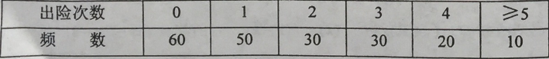
（I）记A为事件：“一续保人本年度的保费不高于基本保费”。求P(A)的估计值；
(II)记B为事件：“一续保人本年度的保费高于基本保费但不高于基本保费的160％”.
求P(B)的估计值；
（III）求续保人本年度的平均保费估计值.
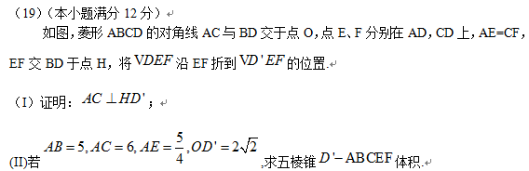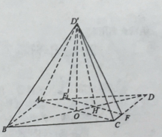

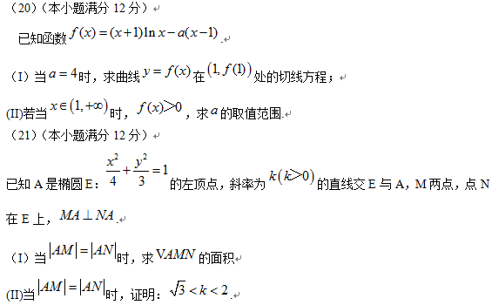请考生在第22~24题中任选一题作答，如果多做，则按所做的第一题计分.
（22）（本小题满分10分）选修4-1：几何证明选讲
如图，在正方形ABCD中，E，G分别在边DA，DC上（不与端点重合），且DE=DG，过D点作DF⊥CE，垂足为F.
（Ⅰ）证明：B，C，G，F四点共圆；
（Ⅱ）若AB=1，E为DA的中点，求四边形BCGF的面积.
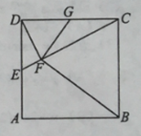
（23）（本小题满分10分）选修4-4：坐标系与参数方程


